BLOOMBERG
ΔΝΤ: Δημοσιονομική βόμβα $100 τρισ. απειλεί την παγκόσμια οικονομία (πίνακες)
Η γενική διευθύντρια του ΔΝΤ, Κρισταλίνα Γκεοργκίεβα, τόνισε πώς ένα «βουνό» δανεισμού επιβαρύνει ολόκληρο τον κόσμο - Προειδοποίηση του Fiscal Monitor για το δημόσιο χρέος
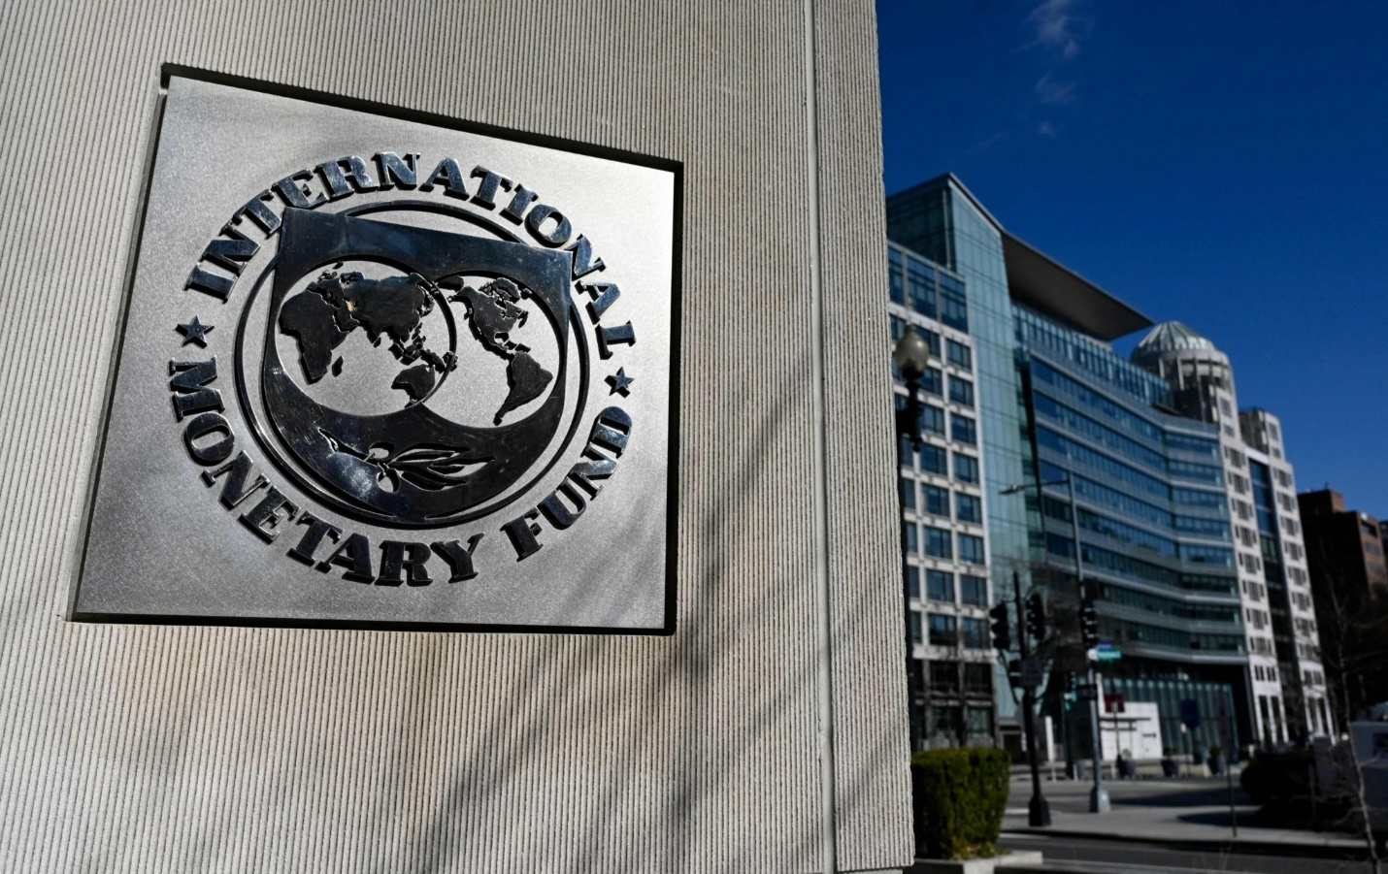
NEWSROOM
23 ΟΚΤΩΒΡΙΟΥ 2024 - 8:10
Δύο εβδομάδες πριν από τις εκλογές στις ΗΠΑ και με την πρόσφατη κρίση πληθωρισμού να έχει μόλις και μετά βίας ξεπεραστεί, οι υπουργοί και οι κεντρικοί τραπεζίτες που συγκεντρώνονται στην Ουάσινγκτον αντιμετωπίζουν εντεινόμενες εκκλήσεις να βάλουν σε τάξη τα δημοσιονομικά τους.
Το ΔΝΤ έχει ήδη επισημάνει ορισμένα από τα θέματα που ελπίζει να προωθήσει με ένα μπαράζ προβλέψεων και μελετών για την παγκόσμια οικονομία τις επόμενες ημέρες.
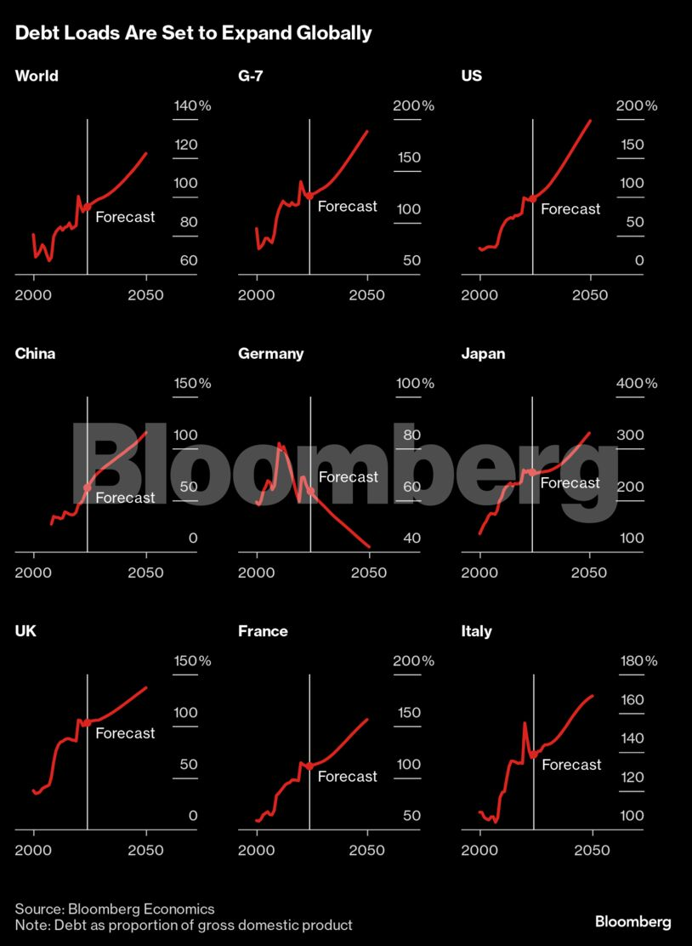
To Fiscal Monitor του ΔΝΤ την Τετάρτη θα περιλαμβάνει μια προειδοποίηση ότι τα επίπεδα του δημόσιου χρέους πρόκειται να φτάσουν τα 100 τρισεκατομμύρια δολάρια φέτος, με τις Κίνα και τις ΗΠΑ να καταλαμβάνουν τις πρώτες θέσεις. Η γενική διευθύντρια Κρισταλίνα Γκεοργκίεβα, τόνισε πώς αυτό το «βουνό» δανεισμού επιβαρύνει ολόκληρο τον κόσμο.
«Οι προβλέψεις μας δείχνουν έναν αδυσώπητο συνδυασμό χαμηλής ανάπτυξης και υψηλού χρέους – ένα δύσκολο μέλλον», είπε. «Οι κυβερνήσεις πρέπει να εργαστούν για να μειώσουν το χρέος και να δημιουργήσουν αποθέματα ασφαλείας για το επόμενο σοκ – το οποίο σίγουρα θα έρθει, και ίσως νωρίτερα από ό,τι περιμένουμε».
Η υπουργός Οικονομικών του Ηνωμένου Βασιλείου, Ρέιτσελ Ριβς, έχει ήδη βρεθεί αντιμέτωπη με μια προειδοποίηση του ΔΝΤ για τον κίνδυνο αντίδρασης των αγορών αν το χρέος δεν σταθεροποιηθεί.
Σύμφωνα με τους αναλυτές του Bloomberg Economics, Άνα Αντράντε και Νταν Χάνσεν, «παρ’ όλη τη συζήτηση για το χρέος, το συνολικό αποτέλεσμα του προϋπολογισμού της Ριβς θα είναι μια πολιτική που θα είναι πιο χαλαρή, όχι πιο αυστηρή, σε σχέση με τα σχέδια της προηγούμενης κυβέρνησης».
Εν τω μεταξύ, η Moody’s Ratings έχει προγραμματίσει την Παρασκευή μια έκθεση σχετικά με τη Γαλλία, η οποία αντιμετωπίζει έντονο έλεγχο από τους επενδυτές αυτή τη στιγμή. Με την αξιολόγησή της να βρίσκεται ένα βήμα υψηλότερα από τους μεγάλους ανταγωνιστές της, οι αγορές θα παρακολουθούν στενά τις εξελίξεις για τυχόν μείωση των προοπτικών.
«Τα αυξημένα επίπεδα χρέους και η αβεβαιότητα γύρω από τη δημοσιονομική πολιτική σε χώρες με συστημική σημασία, όπως η Κίνα και οι Ηνωμένες Πολιτείες, μπορούν να δημιουργήσουν σημαντικές δευτερογενείς επιπτώσεις με τη μορφή υψηλότερου κόστους δανεισμού και κινδύνων που σχετίζονται με το χρέος σε άλλες οικονομίες», αναφέρει το Ταμείο από την πλευρά του.
Σε άλλα σημεία της ερχόμενης εβδομάδας, η μείωση των επιτοκίων στον Καναδά και η αύξηση των επιτοκίων στη Ρωσία συγκαταλέγονται στις πιθανές κινήσεις των κεντρικών τραπεζών που αναμένουν οι οικονομολόγοι.
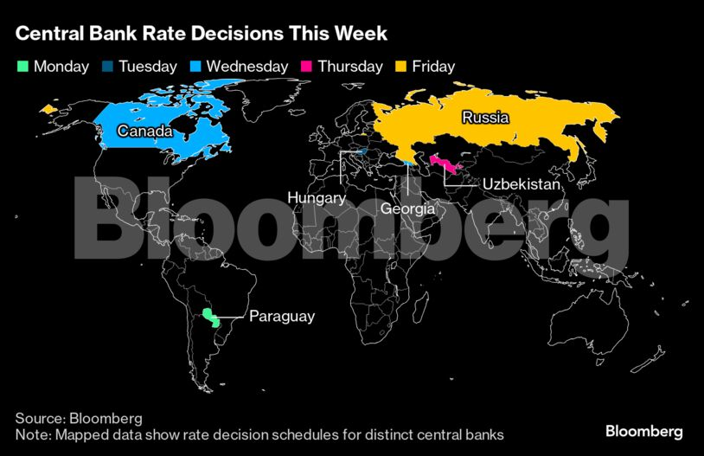
ΗΠΑ και Καναδάς
Οι οικονομολόγοι αναμένουν εκθέσεις για τις πωλήσεις κατοικιών που δείχνουν ότι η μείωση των επιτοκίων των ενυπόθηκων δανείων απλώς συμβάλλει στη σταθεροποίηση της αγοράς οικιστικών ακινήτων στις ΗΠΑ.
Εν τω μεταξύ, η Τράπεζα του Καναδά αναμένεται όλο και περισσότερο να μειώσει τα επιτόκια κατά 50 μονάδες βάσης, αφού ο πληθωρισμός ψύχθηκε στο 1,6% τον Σεπτέμβριο και ορισμένα μέτρα της αγοράς εργασίας παραμένουν αδύναμα.
ΕΜΕΑ
Στην Ουάσινγκτον θα παρευρεθούν, μεταξύ άλλων, η πρόεδρος της ΕΚΤ, Κριστίν Λαγκάρντ, ο διοικητής της Τράπεζας της Αγγλίας, Άντριου Μπέιλι και ο πρόεδρος της Εθνικής Τράπεζας της Ελβετίας, Μάρτιν Σλέγκελ.
Μεταξύ των οικονομικών εκθέσεων, αναμένεται αυτή της καταναλωτικής εμπιστοσύνης της ευρωζώνης την Τετάρτη, οι δείκτες PMI την επόμενη ημέρα και η έρευνα της ΕΚΤ για τις προσδοκίες για τον πληθωρισμό την Παρασκευή που ενδέχεται να αποτελέσουν τα κυριότερα σημεία αναφοράς. Ομοίως, το Ινστιτούτο Ifo της Γερμανίας θα δημοσιεύσει τον στενά παρακολουθούμενο δείκτη επιχειρηματικής εμπιστοσύνης στο τέλος της εβδομάδας.
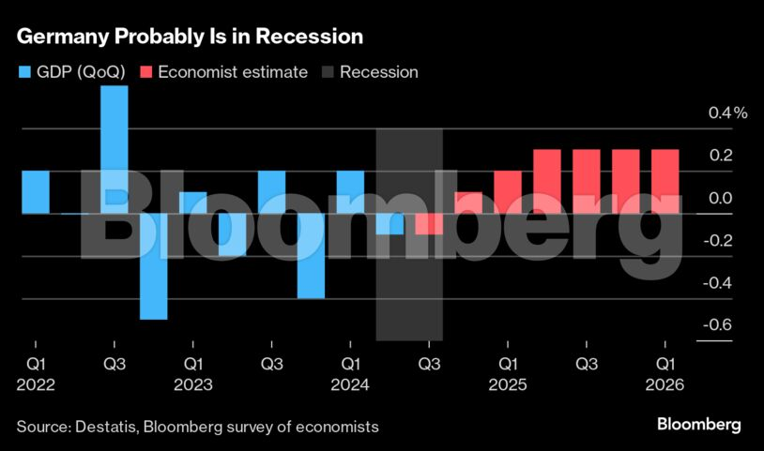
Εκτός από την πιθανή επικαιροποίηση της αξιολόγησης της Γαλλίας από τη Moody’s, η S&P ενδέχεται επίσης να δημοσιεύσει εκθέσεις για το Βέλγιο και τη Φινλανδία την Παρασκευή.
Σύμφωνα με το Bloomberg, η Τράπεζα της Ρωσίας έχει σηματοδοτήσει ότι οι συνεχιζόμενες πληθωριστικές πιέσεις θα μπορούσαν να οδηγήσουν σε μια ακόμη αύξηση των επιτοκίων την Παρασκευή.
Τέλος, τα στοιχεία της Τετάρτης από τη Νότια Αφρική αναμένεται να δείξουν ότι ο πληθωρισμός επιβραδύνθηκε στο 3,8% τον Σεπτέμβριο, ενισχύοντας τις πιθανότητες για νέα μείωση των επιτοκίων τον επόμενο μήνα.
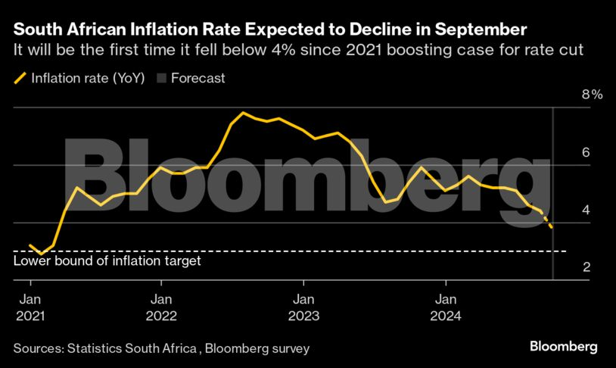
Ασία
Οι δανειστές στην Κίνα αναμένεται να συμμετάσχουν στην εκστρατεία για την αναζωογόνηση της επιχειρηματικής δραστηριότητας μειώνοντας τα βασικά επιτόκια των δανείων τους.
Στο τέλος της εβδομάδας, τα στοιχεία θα δείξουν αν τα βιομηχανικά κέρδη της χώρας ανέκαμψαν τον Σεπτέμβριο, μετά την πτώση πάνω από 17% τον Αύγουστο. Οι πιο πρόσφατοι αριθμοί έδειξαν ότι η οικονομία επεκτάθηκε με τον χαμηλότερο ρυθμό των τελευταίων έξι τριμήνων.
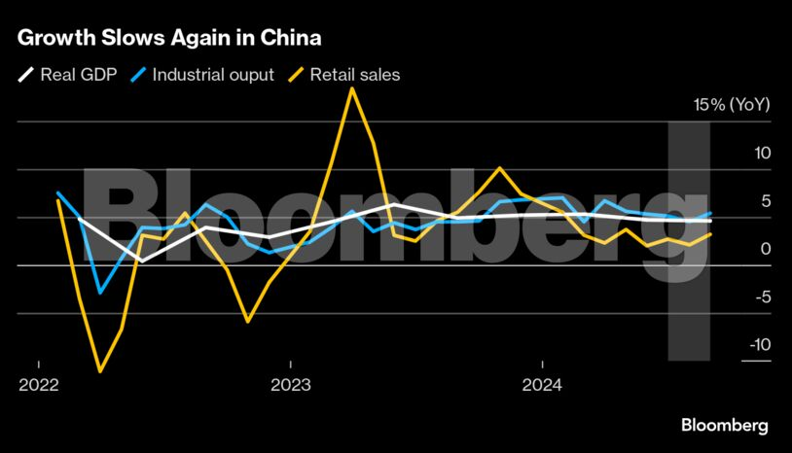
Αλλού, η περιοχή αναμένει άλλα αποτελέσματα δεικτών PMI την Πέμπτη, μεταξύ άλλων από την Ιαπωνία, την Αυστραλία και την Ινδία.
Την Παρασκευή, η Ιαπωνία θα ανακοινώσει τον ΔΤΚ του Τόκιο για τον Οκτώβριο, έναν βασικό δείκτη που αποτυπώνει τις μεταβολές των εταιρικών τιμών.
Η Νότια Κορέα θα δημοσιεύσει στοιχεία για την ανάπτυξη του γ’ τριμήνου την Τετάρτη, τα οποία ενδέχεται να υποδείξουν ότι η δυναμική της οικονομίας έχει επιβραδυνθεί οριακά.
Λατινική Αμερική
Οι αναλυτές της Βραζιλίας θα ενδιαφερθούν να δουν τις εβδομαδιαίες προβλέψεις στη λεγόμενη έρευνα Focus της κεντρικής τράπεζας.
Οι προσδοκίες για τον πληθωρισμό, το κόστος δανεισμού και το χρέος έχουν λάβει τελευταία μια σαφώς πιο δυσοίωνη τροπή, δεδομένων των αμφιβολιών σχετικά με τη δημοσιονομική πειθαρχία της κυβέρνησης.
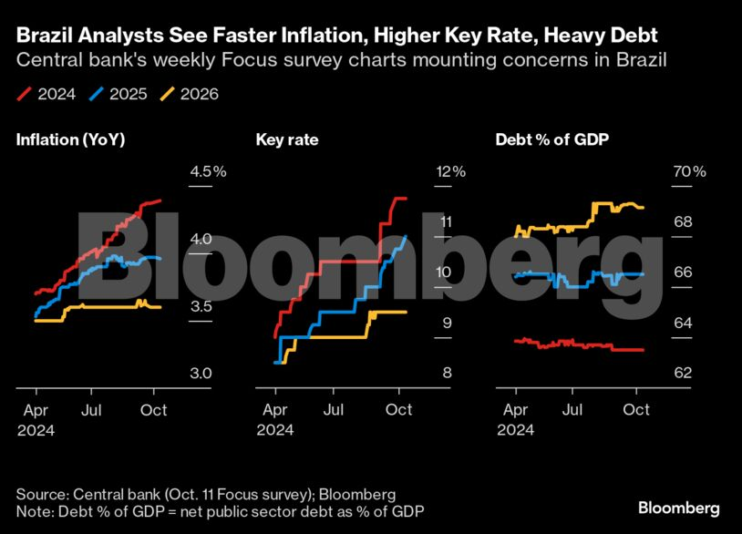
Στο Μεξικό, η οικονομία αναμένεται να επιβραδυνθεί για τρίτο συνεχόμενο έτος το 2024. Τα στοιχεία για το ΑΕΠ της Αργεντινής θα δείξουν πιθανώς ότι η δεύτερη μεγαλύτερη οικονομία της Νότιας Αμερικής πνέει τα λοίσθια και εξακολουθεί να βρίσκεται στη δίνη μιας ύφεσης που είναι πιθανό να επεκταθεί έως το 2025.
Στο μέτωπο των τιμών, ούτε οι επενδυτές ούτε οι υπεύθυνοι χάραξης πολιτικής θα ενθουσιαστούν από τις εκθέσεις για τον πληθωρισμό στα μέσα του μήνα από τη Βραζιλία και το Μεξικό, δεδομένης της πρώιμης συναίνεσης για υψηλότερες συνολικές μετρήσεις.
